ПРАВИТЕЛЬСТВО САНКТ-ПЕТЕРБУРГА
КОМИТЕТ ПО НАУКЕ И ВЫСШЕЙ ШКОЛЕ
Санкт-Петербургское государственное бюджетное профессиональное образовательное учреждение
«ПЕТРОВСКИЙ КОЛЛЕДЖ»
(СПб ГБПОУ «Петровский колледж»)
Отделение заочного обучения
Курсовой проект
ПМ 01 Разработка модулей программного обеспечения для компьютерных систем

разработка программных модулей информационной
системы предприятия автосервиса
 | Выполнил:
 | Д. В. Дягилев
 | студент: | 54-02в | группы
 | Специальность: | 09.02.07 Информационные системы и программирование
 | Руководитель: И. С. Савушкин
 | Оценка

Санкт-Петербург, 2026
ПРАВИТЕЛЬСТВО САНКТ-ПЕТЕРБУРГА
КОМИТЕТ ПО НАУКЕ И ВЫСШЕЙ ШКОЛЕ
Санкт-Петербургское государственное бюджетное
профессиональное образовательное учреждение
«ПЕТРОВСКИЙ КОЛЛЕДЖ»
(СПб ГБПОУ «Петровский колледж»)

Отделение заочного обучения
ЗАДАНИЕ
для выполнения курсового проекта

Профессиональный модуль: ПМ 01 Разработка модулей программного обеспечения для компьютерных систем
Специальность: 09.02.07 Информационные системы и программирование
Группа 54-02в, Д. В. Дягилев
Тема курсового проекта Разработка программных модулей информационной системы для предприятия автосервиса
Дата выдачи задания «10» февраля 2026 г.
Проект должен быть сдан не позднее «15» июня 2026 г.

Содержание курсового проекта
Введение
1 Выбор средств разработки
2 Разработка инфологической схемы базы данных
3 Разработка интерфейса пользователей
4 Реализация приложения
5 Тестирование информационной системы
Заключение
Список использованных источников

Руководители курсового проекта __________________ (И. С. Савушкин)
СОДЕРЖАНИЕ
ВВЕДЕНИЕ 4
1 Выбор методики, технологии и инструментальных средств проектирования и разработки 6
1.1 Язык программирования 6
1.2 Системы управления базами данных 6
2 Разработка схемы базы данных 8
3 Проектирование интерфейса приложения 9
4 Реализация приложения 12
4.1 Реализация вывода данных сотрудников 12
4.2 Реализация удаления данных 13
4.3 Обновление данных 13
5 Тестирование информационной системы 14
ЗАКЛЮЧЕНИЕ 16
СПИСОК ИСПОЛЬЗОВАННЫХ ИСТОЧНИКОВ 17
ПРИЛОЖЕНИЕ А 18
ПРИЛОЖЕНИЕ Б 19

ВВЕДЕНИЕ
Сегодня информатизация и автоматизация прочно вошли во все ключевые сферы — от производства и науки до образования, госуправления и повседневной жизни. Практически в любой организации, будь то магазин или больница, активно используют технологии для работы с данными: их сохраняют, обрабатывают, анализируют и передают. Пользоваться информационными системами стало удобно, стабильно и интуитивно понятно.
Прогресс в смежных областях — в языках программирования, системах управления базами данных, интерфейсах, защите информации и каналах связи — позволил создавать качественные информационные системы без чрезмерных затрат. В результате такие решения стали доступны не только крупным компаниям, но и любым организациям и частным лицам, заинтересованным в управлении данными.
В экономике России разработка подобного ПО — значимое направление. К концу 2025 года объём рынка программного обеспечения достиг 1 трлн рублей, причём около 33 % приходится на информационные системы для организаций. В эту долю входят и стандартные коммерческие продукты, и индивидуальные разработки под конкретные задачи. Эксперты прогнозируют устойчивый рост этого сегмента в долгосрочной перспективе.
Особую ценность представляют системы, отвечающие за учёт заявок, заказов. Их внедрение даёт ощутимый экономический эффект: снижает потребление ресурсов, автоматизирует расчёты и помогает эффективнее задействовать кадровый потенциал. В целом использование таких систем позволяет повысить производительность труда примерно на 30 %.
Несмотря на достижения в области информатизации, предприятия и организации, оказывающие услуги по-прежнему широко нуждаются в системах учета материалов и выполненных работ. Спрос на такие системы будет пользоваться спросом в будущем.
Информационные системы, которые фиксируют выполненные работы и израсходованные материалы, как правило, базируются на табличном способе учёта. Благодаря этому удаётся наглядно отслеживать, на каком этапе находится каждая заявка или заказ, и оперативно отражать любые изменения их статуса.
Такие рабочие процессы удобно формализовать и перенести в цифровую среду — они хорошо ложатся на принципы объектно-ориентированного программирования (ООП).
При разработке подобного ПО используют целый набор технологий и архитектурных решений. Ключевым требованием к системе является удобный пользовательский интерфейс, он должен быть функциональным, но при этом интуитивно понятным и простым в освоении. Также необходима надёжная и производительная система управления базами данных, чтобы гарантировать быструю обработку запросов и сохранность данных. Нужны широкие возможности интеграции — система должна эффективно взаимодействовать со сторонними сервисами и внешними системами. Развитые инструменты аналитики и отчётности необходимы для формирования качественных отчётов и получения наглядных аналитических срезов по работам и материалам.
В данном курсовом проекте будет выполнена работа по созданию такой информационной системы. Цель курсового проекта – разработать базу данных для предприятия автосервиса и приложение на языке C# с интерфейсом WPF для выполнения основных операций с разработанной базой данных. Приложение должно позволять просматривать, находить, сортировать, создавать, изменять и удалять записи; при создании связанных записей пользователь должен выбирать значения из существующих справочников.
Для начала необходимо изучить предметную область и выделить основные сущности. Опишем основные понятия деятельности предприятия автосервиса и основные этапы жизненного цикла заказов. Автосервисное предприятие оказывает услуги по техническому обслуживанию (ТО), диагностике и ремонту автомобилей, а также реализует запчасти и расходные материалы.
В работе автосервиса постоянно обрабатываются сведения о клиентах, автомобилях, видах ремонтных работ, запасных частях и заказах. Отслеживание изменений статуса заказов помогает оптимизировать сроки выполнения работ и увеличить доход предприятия.
В результате изучения предметной области были выделены следующие сущности и их свойства:
Заказы на ремонт: Номер заказа, Автомобиль, Дата ремонта, Статус выполнения, Услуги заказа.
Владельцы: ФИО, Город, Телефон.
Автомобили: Госномер, ВИН-номер, Владелец, Модель автомобиля.
Прайс-лист работ: Название работы, Цена.
Запчасти: Наименование запчасти, Производитель, Страна, Год выпуска.
Модели автомобилей: Марка, Модель.
Цвета: Название цвета.
Типы топлива: Название вида топлива.
Тип трансмиссии: Название трансмиссии.
Города: Название города.
Статусы заказов: Название статуса.
Причины обращения: Название причины.
Учетные записи сотрудников: ФИО сотрудника, Логин, Пароль.
Виды ролей: Название роли.
Связи пользователей и ролей: Роль, Сотрудник.
В рамках курсового проекта разрабатывается базовая версия информационной системы — она создана специально для отработки навыков и демонстрации ключевых принципов. Полноценная коммерческая система, разумеется, охватывает значительно более широкий спектр автоматизируемых процессов и учитывает множество дополнительных требований.
Техническое задание для учебной работы чётко фиксирует ключевые требования к реализации проекта. В рамках курсового проекта необходимо применять актуальные инструменты и технологии разработки. При этом архитектура решения должна быть рассчитана на масштабирование: важно предусмотреть возможность последующего расширения базы данных и доработки пользовательских модулей.
К качеству кода предъявляются отдельные требования: он должен сопровождаться поясняющими комментариями, а его оформление — соответствовать единому принятому стилю. Кроме того, при разработке нужно ориентироваться на действующие отраслевые стандарты и положения ГОСТ.
После детального анализа учебного технического задания можно переходить к основной части курсового проекта.

1 Выбор методики, технологии и инструментальных средств проектирования и разработки
  - Язык программирования
Для реализации проекта в качестве базового языка программирования выбран C#. Такой выбор оправдан набором сильных сторон, которые позволяют эффективно создавать актуальные программные продукты.
C# — это объектно-ориентированный язык от Microsoft, в котором удачно сочетаются производительность, строгая типизация и лаконичный синтаксис. В нём реализованы востребованные подходы к разработке: например, поддержка асинхронности, средства LINQ для удобной работы с данными и готовые конструкции для обработки ошибок.
Важное достоинство C# — тесная интеграция с платформой .NET. В её составе — богатый набор готовых решений для типовых задач: работы с файловой системой, сетевыми взаимодействиями, базами данных и построением интерфейсов. Благодаря этому не нужно реализовывать с нуля базовые механизмы — можно сразу сосредоточиться на бизнес-логике, а стандартные операции выполнять с помощью уже оптимизированных инструментов. При этом приложения на C# могут работать не только на Windows, но и на Linux и macOS — такую возможность даёт экосистема .NET.
Язык активно развивается, у него обширное сообщество и подробная документация, поэтому при возникновении сложных вопросов проще найти проверенные подходы и примеры. Кроме того, C# хорошо поддерживает современные практики тестирования, что помогает поддерживать качество кода на высоком уровне.
  - Системы управления базами данных
Для проекта в качестве системы управления базами данных выбран Microsoft SQL Server — реляционная СУБД от Microsoft, отличающаяся стабильной работой, высокой скоростью обработки запросов и надёжной защитой хранимой информации.
СУБД поддерживает классический SQL, а также расширенный функционал: можно использовать хранимые процедуры, триггеры, представления и оконные функции — это даёт гибкость при реализации сложной бизнес-логики и аналитических расчётов.
Важный плюс MS SQL — его тесная интеграция с экосистемой .NET и языком C#. Благодаря этому взаимодействие между базой данных и клиентским приложением становится проще и эффективнее. Для работы с данными удобно применять как Entity Framework (в том числе в режиме Database First, который я использую с .edmx), так и ADO.NET — оба подхода позволяют быстро формировать запросы и сокращать сроки разработки.
Производительность системы поддерживается за счёт продуманных механизмов: оптимизатора запросов, средств индексирования и возможностей распределённой обработки данных. Это особенно ценно, если объём данных растёт и нужно сохранять быстрый отклик системы.
Отдельный плюс — встроенные средства администрирования: инструменты резервного копирования, восстановления и мониторинга состояния базы. Они помогают обеспечить отказоустойчивость проекта и упростить поддержку системы в дальнейшем.
Таблица 2 - Сопоставление применённых инструментов
Компонент | Выбранное средство | Причина выбора
Разработка | Visual Studio 2022 | Удобный редактор XAML, отладчик C#
Язык и платформа | C#, .NET Framework 4.8 | Совместимость с настольными приложениями Windows
Интерфейс | WPF, XAML | Табличное отображение и формы ввода
Доступ к данным | ADO.NET | Быстрое выполнение запросов
Хранение | Microsoft SQL Server | Реляционные связи и существующая схема БД

2 Разработка инфологической схемы базы данных
Инфологическую схему базы данных предприятия автосервиса можно изобразить с помощью ERD-диаграммы:
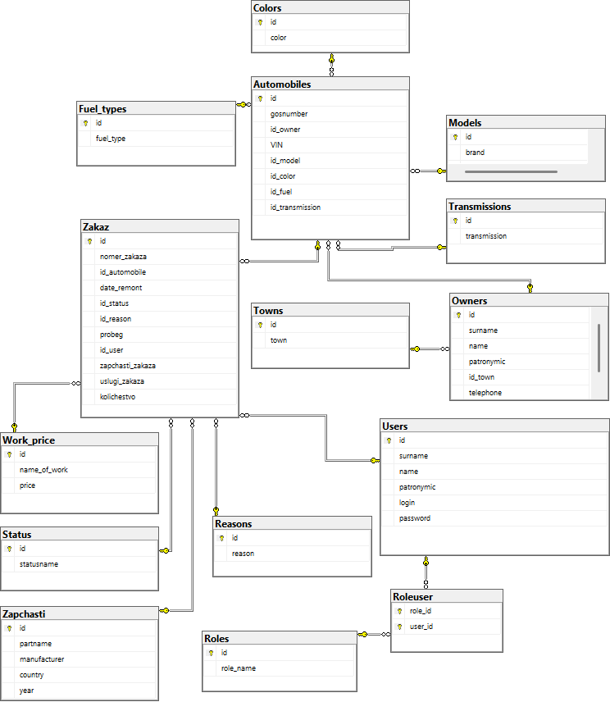
Рисунок 1 – Схема базы данных
Таблица Zakaz содержит следующие поля:
- Id: уникальный идентификатор, первичный ключ.
- nomer_zakaza: номер заказа в системе.
- id_automobile: ссылка на автомобиль из таблицы Automobiles, внешний ключ.
- date_remont: дата заказа.
- id_status: ссылка на статус из таблицы Status, внешний ключ.
- id_reason: ссылка на причину ремонта из таблицы Reasons, внешний ключ.
- probeg: пробег автомобиля на момент обслуживания.
- id_user: ссылка на сотрудника из таблицы Users, внешний ключ.
- zapchasti_zakaza: ссылка на запчасть, внешний ключ.
- uslugi_zakaza: ссылка на услугу, внешний ключ.
- kolichestvo: количество оказанных услуг одного типа.
Таблица Automobiles включает следующие атрибуты:
- id: уникальный идентификатор машины, это первичный ключ.
- id_owner: ссылка на владельца из таблицы Owners, внешний ключ.
- VIN: вин номер автомобиля.
- id_model: ссылка на модель из таблицы Models, внешний ключ.
- id_color: ссылка на цвет из таблицы Colors, внешний ключ.
- id_fuel: ссылка на тип топлива из таблицы Fuel_types, внешний ключ.
- id_transmission: ссылка на тип трансмиссии, внешний ключ.
Таблица Colors содержит следующие поля:
- id: уникальный идентификатор цвета, первичный ключ.
- color: название цвета автомобиля.
Таблица Models имеет поля:
- id: уникальный идентификатор модели, это первичный ключ.
- brand: название модели, бренд.
Атрибуты таблицы Transmissions:
- id: уникальный идентификатор трансмиссии, это первичный ключ.
- transmission: название трансмиссии автомобиля.
Атрибуты таблицы Fuel_types:
- id: уникальный идентификатор вида топлива, это первичный ключ.
- fuel_type: название типа топлива.
Атрибуты таблицы Owners:
- id: уникальный идентификатор собственника, это первичный ключ.
- surname: фамилия собственника автомобиля.
- name: имя собственника.
- patronymic: отчество.
- id_town: ссылка на город владельца из таблицы Towns, внешний ключ.
- telephone: телефон.
Атрибуты таблицы Towns:
- id: уникальный идентификатор города, это первичный ключ.
- town: название города владельца.
Атрибуты таблицы Users:
- id: уникальный идентификатор пользователя, это первичный ключ.
- surname: фамилия пользователя ИС.
- name: имя пользователя.
- patronymic: отчество.
- login: логин.
- password: пароль.
Roleuser – таблица для реализации связи многие-ко-многим для таблиц Users и Roles.
Атрибуты таблицы Roleuser:
- role_id: ссылка на роль, внешний ключ.
- user_id: ссылка напользователя, внешний ключ.
Первичным ключом в этой таблице выступает составной ключ, состоящий из обоих полей.
Атрибуты таблицы Roles:
- id: уникальный идентификатор роли, это первичный ключ.
- role_name: название роли.

Атрибуты таблицы Reasons:
- id: уникальный идентификатор причины обращения в сервис, это первичный ключ.
- reason: название причины.
Атрибуты таблицы Zapchasti:
- id: уникальный идентификатор запчасти, это первичный ключ.
- partname: название запчасти.
- manufacturer: производитель.
- country: страна.
- year: год выпуска запчасти.
Атрибуты таблицы Work_price:
- id: уникальный идентификатор вида работ, это первичный ключ.
- name_of_work: название работы.
- price: стоимость работы.
Атрибуты таблицы Status:
- id: уникальный идентификатор статуса, это первичный ключ.
- statusname: название статуса заказа.
Схема базы данных приведена к третьей нормальной форме (3НФ) — это оптимальный уровень нормализации для курсового проекта. Такой подход позволяет исключить избыточность данных и свести к минимуму аномалии при добавлении, изменении и удалении записей.

3 Проектирование интерфейса приложения

3.1 Главное окно и навигация
Интерфейс выполнен в виде единого главного окна. Слева находится вертикальная панель навигации с пятью разделами. В центральной части размещены название активного раздела, поле поиска, кнопки управления и таблица данных. Снизу предусмотрена строка состояния с количеством найденных записей или сообщением о проблеме подключения. Экранные формы для основных разделов устроены по общему принципу. Визуально единые кнопки управления снижают вероятность ошибки при переходе между заказами, автомобилями и справочниками. При этом набор столбцов и проверяемых полей зависит от выбранной сущности. При выборе раздела программа загружает сведения из соответствующей таблицы и связанных справочников. Например, в списке заказов отображаются не технические номера внешних ключей, а госномер автомобиля, название услуги и текстовый статус. Это сокращает число действий сотрудника при просмотре заявок. Пример формы для просмотра данных таблиц представлен на рисунке 2.
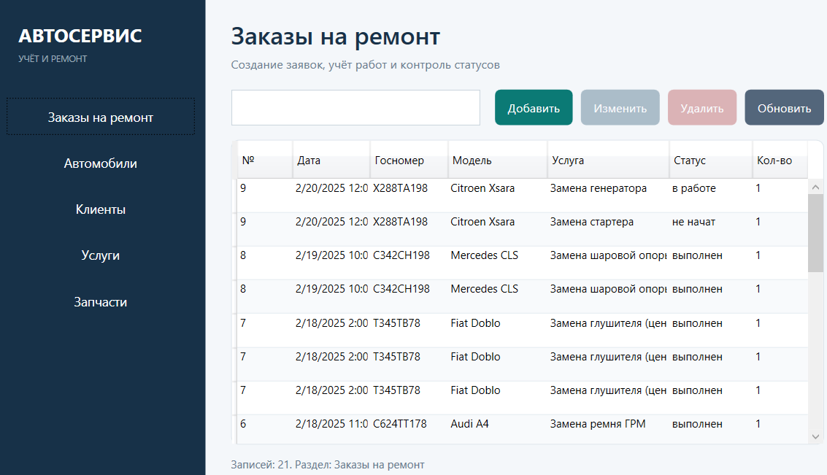
Рисунок 2 — Макет главного окна
В данном окне возможно выполнение следующих функций:
- Сортировка данных по любому из столбцов;
- Возможность выбора конкретного заказа для перехода к редактированию его данных. Пользователь выбирает строку и нажимает «Изменить» либо дважды щёлкает по записи, после чего открывается отдельный диалог.
- Удаление конкретного заказа из списка. Выделенная запись может быть удалена после подтверждения. Кнопка «Обновить» повторно выполняет SQL-запрос и актуализирует список.
Благодаря продуманной структуре и адаптивности интерфейс не вызывает затруднений и хорошо подходит для использования на стационарных ПК.

3.2 Диалог добавления и редактирования
Форма редактирования получает описание выбранного раздела и отображает поля ввода. Одна и та же форма используется как для создания, так и для редактирования: при редактировании её элементы заполняются текущими значениями, а после сохранения выполняется UPDATE. Новый объект создаётся командой INSERT. Диалог не изменяет базу, пока пользователь не нажал кнопку «Сохранить», и все проверки не будут пройдены. Для демонстрации работы формы выберем форму добавления заказов. Эта форма позволит администраторам системы добавлять новые заказы, заполняя поля (Дата, Госномер, Модель автомобиля, Услуга, Статус, Кол-во), и редактировать существующие записи. Для выбора автомобиля будет использоваться выпадающий список, данные для которого подгружаются из таблицы Automobiles. Это исключит возможность ввода несуществующих машин и упростит процесс заполнения формы
Данная форма представлена на рисунке 3.
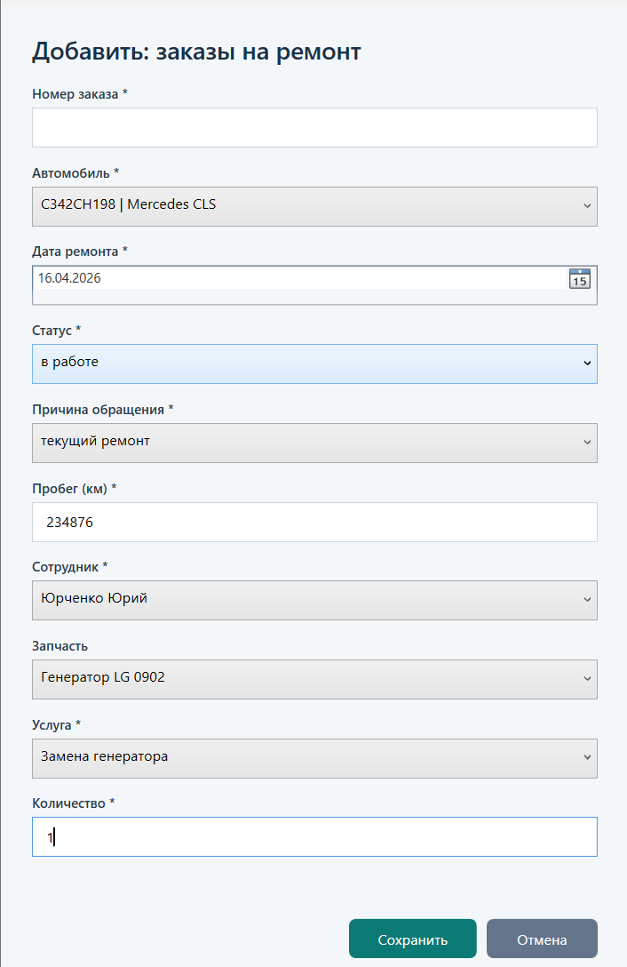
Рисунок 3 — Форма ввода и редактирования сведений
Пример реализации данной оконной формы представлен в листинге 1. Полный код представлен в приложении Б.
Листинг 1 – XAML-код формы добавления записи
<Window x:Class="AutoService.Wpf.EditDialog"
xmlns="http://schemas.microsoft.com/winfx/2006/xaml/presentation"
xmlns:x="http://schemas.microsoft.com/winfx/2006/xaml"
Title="Редактор записи" Width="580" Height="660"
MinWidth="500" MinHeight="420"
WindowStartupLocation="CenterOwner"
Background="#F4F7FA" FontFamily="Segoe UI">
<Grid Margin="28,24,28,24">
<Grid.RowDefinitions>
<RowDefinition Height="Auto"/>
<RowDefinition Height="*"/>
<RowDefinition Height="Auto"/>
</Grid.RowDefinitions>
<TextBlock x:Name="Heading" Grid.Row="0" FontSize="22" Foreground="#173148"
FontWeight="SemiBold" Margin="0,0,0,17"/>
<ScrollViewer Grid.Row="1" VerticalScrollBarVisibility="Auto">
<StackPanel x:Name="FieldsPanel"/>
</ScrollViewer>
<StackPanel Grid.Row="2" Orientation="Horizontal"
HorizontalAlignment="Right" Margin="0,16,0,0">
<Button Content="Сохранить" MinWidth="115" Click="Save_Click"/>
<Button Content="Отмена" MinWidth="100" Background="#64748B"
Margin="0" IsCancel="True"/>
</StackPanel>
</Grid>
</Window>

4 Реализация приложения

4.1 Структура решения
Проект оформлен как решение Visual Studio `AutoService.sln`, содержащее классическое WPF-приложение `AutoService.Wpf`. Разметка основного окна хранится в `MainWindow.xaml`, обработчики кнопок и табличного списка - в `MainWindow.xaml.cs`. Диалог универсального редактирования состоит из `EditDialog.xaml` и `EditDialog.xaml.cs`.
Слой `Models/EntityCatalog.cs` хранит описания пяти разделов: названия таблиц, перечни полей, подписи колонок, SQL-запросы для отображения и получения связанных справочников. В `Data/SqlRepository.cs` сосредоточены операции обращения к базе данных. Благодаря такому разделению интерфейс не содержит SQL-команд, формируемых из текста пользователя.
Таблица 5 - Ответственность модулей
Модуль | Ответственность
MainWindow | Навигация, поиск, выделение строки, вызов операций CRUD
EditDialog | Поля формы, списки, проверка ввода, подтверждение изменений
EntityCatalog | Метаданные разделов и неизменяемые SQL-шаблоны
SqlRepository | Подключение, получение таблиц и справочников, INSERT, UPDATE, DELETE
App.config | Строка подключения к db_autoservice

4.2 Чтение, поиск и обновление записей
При открытии раздела `SqlRepository.Query` выполняет запрос `SELECT` со связями `LEFT JOIN`, возвращая `DataTable`. Представление `DefaultView` назначается в `ItemsSource` компонента `DataGrid`. Колонки создаются по описанию текущей сущности, поэтому после смены раздела обновляются и заголовки, и состав выводимых полей.
Поиск производится по уже загруженному представлению `DataView`. Текст запроса преобразуется в условие `RowFilter` для выбранных колонок. Поиск не удаляет и не изменяет данные в SQL Server. Операция «Обновить» заново загружает строки с сервера, что позволяет увидеть последние сохранённые изменения.
Добавление и обновление сведений реализованы одним методом `Save`. Программа получает описание разрешённых полей из `EntityCatalog`, составляет список параметров и вызывает `SqlCommand`. Значения полей передаются отдельно от SQL-текста, поэтому спецсимволы в фамилии клиента или названии услуги не становятся частью синтаксиса запроса.
Листинг 1 - Принцип передачи параметров при сохранении
for (int i = 0; i < schema.Fields.Length; i++)
{
var field = schema.Fields[i];
command.Parameters.AddWithValue(
"@p" + i, values[field.Column] ?? (object)DBNull.Value);
}
connection.Open();
int affected = command.ExecuteNonQuery();
При изменении записи используется значение `id` выбранной строки. При удалении выполняется команда `DELETE FROM ... WHERE id=@id` с целочисленным параметром. В отсутствие подтверждения от пользователя запрос не отправляется. Если удаляемая запись участвует во внешних ключах, SQL Server возвращает исключение, которое отображается в интерфейсе с пояснением.

4.3 Реализация вывода данных
Для вывода данных в данном приложении применяется связь модели данных с разметкой на основе прямой привязки через StaticResource.
Для правильного вывода данных из БД необходимо отобразить структуру БД на классы модели данных и создать все соответствующе навигационные свойства в них. EntitySchema — «модель раздела» (самая главная для моего UI, она описывает целый экран: заголовок, SQL-запрос для списка, список колонок и полей для формы.
Листинг 3 – EntitySchema — «модель раздела»
namespace AutoService.Wpf.Models
{
public class EntitySchema
{
public string Key { get; set; } // orders, cars, owners и т.д.
public string Title { get; set; } // «Заказы на ремонт»
public string Description { get; set; } // подсказка
public string Table { get; set; } // имя таблицы в БД (для DELETE и т.п.)
public string ListSql { get; set; } // SELECT-запрос для DataGrid

public List<ColumnDefinition> Columns { get; set; } = new();
public List<FieldDefinition> Fields { get; set; } = new();

// Колонки, по которым идёт поиск
public List<string> SearchColumns { get; set; } = new();
}
}
ColumnDefinition — описание колонки для DataGrid. Используется, чтобы динамически строить столбцы в EntriesGrid.
Листинг 3 – ColumnDefinition

namespace AutoService.Wpf.Models
{
public class ColumnDefinition
{
public string Name { get; set; } // имя колонки в DataTable (алиас из ListSql)
public string Caption { get; set; } // заголовок в UI
public int Width { get; set; } // коэффициент ширины (для Star)
public InputKind Kind { get; set; } // Money, Date, Text — для форматирования
}
}
FieldDefinition — описание поля для формы (EditDialog). По этим данным строится интерфейс редактора: какой элемент управления рисовать и как его валидировать.
Листинг 3 – FieldDefinition
namespace AutoService.Wpf.Models
{
public enum InputKind
{
Text,
Number,
Money,
Date,
Lookup // выпадающий список
}

public class FieldDefinition
{
public string Column { get; set; } // имя колонки в БД / DataTable
public string Caption { get; set; } // подпись в UI
public InputKind Kind { get; set; }
public bool Required { get; set; } // обязательность (звёздочка *)
public string LookupTable { get; set; } // имя таблицы для подстановки (если Lookup)
public string DisplayColumn { get; set; }// колонка для показа в ComboBox
public string ValueColumn { get; set; } // колонка для ID в ComboBox
}
}
LookupOption — варианты для выпадающих списков
Возвращается из SqlRepository.GetOptions, используется в EditDialog для ComboBox.
Листинг 4 – LookupOption
namespace AutoService.Wpf.Models
{
public class LookupOption
{
public object Id { get; set; }
public string Label { get; set; }
}
}
EntityCatalog — реестр всех моделей (статический)
Это не сущность, а фабрика/реестр, который отдаёт готовые EntitySchema по ключу (orders, cars и т. д.).
Листинг 4 – EntityCatalog

namespace AutoService.Wpf.Models
{
public static class EntityCatalog
{
private static readonly Dictionary<string, EntitySchema> _schemas = new();

static EntityCatalog()
{
// Пример регистрации «Заказы»
_schemas["orders"] = new EntitySchema
{
Key = "orders",
Title = "Заказы на ремонт",
Description = "Просмотр и редактирование заказов",
Table = "Orders",
ListSql = @"
SELECT o.id, o.order_date, o.status, c.name AS client_name, a.model AS auto_model
FROM Orders o
LEFT JOIN Clients c ON c.id = o.client_id
LEFT JOIN Cars a ON a.id = o.car_id",

Columns = new List<ColumnDefinition>
{
new() { Name = "id", Caption = "ID", Width = 1 },
new() { Name = "order_date", Caption = "Дата", Width = 2, Kind = InputKind.Date },
new() { Name = "client_name", Caption = "Клиент", Width = 3 },
new() { Name = "auto_model", Caption = "Автомобиль", Width = 3 },
new() { Name = "status", Caption = "Статус", Width = 2 }
},

Fields = new List<FieldDefinition>
{
new() { Column = "order_date", Caption = "Дата заказа", Kind = InputKind.Date, Required = true },
new() { Column = "client_id", Caption = "Клиент", Kind = InputKind.Lookup, Required = true,
LookupTable = "Clients", DisplayColumn = "name", ValueColumn = "id" },
new() { Column = "car_id", Caption = "Автомобиль", Kind = InputKind.Lookup,
LookupTable = "Cars", DisplayColumn = "model", ValueColumn = "id" },
new() { Column = "status", Caption = "Статус", Kind = InputKind.Text }
},

SearchColumns = new List<string> { "client_name", "auto_model", "status" }
};

// Сюда добавляются остальные схемы: cars, owners, services, parts...
}

public static EntitySchema Get(string key) => _schemas.TryGetValue(key, out var s) ? s : null;
}
}
SqlRepository — не модель, но тесно с ними связан. Он не хранит данные, но работает с ними по схемам. Пример сигнатур методов, которые используют модели:
Листинг 5 – SqlRepository
namespace AutoService.Wpf.Data
{
public class SqlRepository
{
public DataTable Query(string sql) { /* возвращает результат SELECT */ }
public void Delete(EntitySchema schema, int id) { /* выполняет DELETE по схеме */ }
public List<LookupOption> GetOptions(FieldDefinition field) { /* подтягивает варианты для Lookup */ }
}
}
Как эти классы работают вместе.
Навигация: Navigate_Click → OpenSection("orders").
Получение схемы: EntityCatalog.Get("orders") возвращает EntitySchema.
Построение сетки: цикл по _current.Columns → создаём DataGridTextColumn с заголовками и форматами.
Загрузка данных: _repository.Query(_current.ListSql) → DataTable → привязываем к DataGrid.
Поиск: берём _current.SearchColumns и формируем RowFilter.
Редактирование: при открытии EditDialog перебираем _current.Fields и для каждого создаём нужный контрол (TextBox, ComboBox, DatePicker).
Удаление: используем _current.Table и _current.Key для понятных сообщений и логики.

Класс Employee включает навигационное свойство Department, которое позволяет обращаться к данным связанного отдела без дополнительных SQL-запросов. Это обеспечивает работу с данными через Entity Framework Core.
Класс Department включает коллекцию Employees, которая представляет всех сотрудников, принадлежащих данному отделу. Это свойство реализует связь "один ко многим" (один отдел – много сотрудников) и автоматически управляется EF Core.
[ОПИСЫВАЕТЕ КАК К БД ПОДКЛЮЧАЛИСЬ КАК ДАННЫЕ ВЫВОДИЛИ, МОЖНО БЕЗ ЛИСТИНГА, А ССЫЛАТЬСЯ НА НЕГО В ПРИЛОЖЕНИИ, ПРИМЕР ДАЛЕЕ]
Для организации взаимодействия приложения с базой данных был разработан класс контекста AppDbContext, наследуемый от базового класса DbContext платформы Entity Framework Core. Данный класс выполняет роль в обеспечении доступа к данным и управлении их состоянием в процессе работы приложения. Этот класс содержит два свойства типа DbSet, которые представляют коллекции сущностей базы данных. Свойство Employees обеспечивает доступ к данным таблицы сотрудников, а свойство Departments предоставляет доступ к информации об отделах компании. Эти свойства позволяют выполнять все операции с данными: создание, чтение, обновление и удаление записей.
Метод OnConfiguring, переопределенный в классе, содержит конфигурацию подключения к серверу баз данных. Используется строка подключения к локальному экземпляру SQL Server (LocalDB) с указанием имени создаваемой базы данных CompanyDB. Код подключения к базе данных представлен в приложении В.

4.2 Реализация удаления данных
[АНАЛОГИЧНО, ОПИСЫВАЕМ ЛОГИКУ СЛОВАМИ, МОЖНО НЕБОЛЬШОЙ УЧАСТОК КОДА, ОСТАЛЬНОЙ В ПРИЛОЖЕНИИ, МОЖНО ДОБАВИТЬ СКРИНЫ ДО УДАЛЕНИЯ С ПОДТВЕРЖДАЮЩИМ ОКОШКОМ И ПОСЛЕ УДАЛЕНИЯ]

4.3 Обновление данных
[ТОЖЕ ОПИСЫВАЕМ КАК РЕАЛИЗОВЫВАЛИ, И МОЖНО СКРИНЫ КАК ЭТО РАБОТАЕТ]

5 Тестирование информационной системы
Для проверки корректности работы функциональных возможностей системы был разработан тест-кейс, охватывающий основные сценарии взаимодействия пользователя с формами приложения. Данный тест-кейс представлен в таблице 1.
[ОБРАЩАЕМ ВНИМАНИЕ НА ФОРМЛЕНИЕ ТАБЛИЦЫ, 12пт, ОТСТУПЫ ОДИНАРНЫЕ, ОБРАЩАЕМ ВНИМАНИЕ НА ПОДПИСЬ ТАБЛИЦЫ. ЕСЛИ ТАБЛИЦА НЕ ВЛЕЗАЕТ В ОДНУ СТРАНИЦУ И УХОДИТ НА ДРУГУЮ, ТО МЫ ЕЁ РАЗДЕЛЕЯМ И КО ВТОРОЙ ЧАСТИ ПИШЕМ «Продолжение таблицы N» ТАК КАК ПРЕДСТАВЛЕНО В ПРИМЕРЕ НИЖЕ]
Таблица 1 – Тестирование системы
Действие | Ожидаемый результат | Фактический результат | Статус
Открыть форму добавления сотрудника | Форма отображается с пустыми полями для ввода данных | Форма открывается, все поля пустые | Успешно
Ввести данные сотрудника (ФИО, зарплата, выбрать отдел) и нажать "Сохранить" | Данные сохраняются в БД, сотрудник появляется в списке | Сотрудник добавлен, отображается в таблице | Успешно
Оставить поле "ФИО" пустым и попытаться сохранить | Система выводит сообщение об ошибке, сохранение не выполняется | Появилось уведомление "Поле 'ФИО' обязательно для заполнения" | Успешно
Ввести отрицательное значение в поле "Зарплата" | Система блокирует сохранение и выводит предупреждение | Отображается ошибка "Зарплата не может быть отрицательной" | Успешно
Выбрать сотрудника из списка и нажать "Редактировать" | Открывается форма с заполненными данными выбранного сотрудника | Данные сотрудника загружены в форму | Успешно
Изменить зарплату сотрудника и сохранить изменения | Данные обновляются в БД, изменения отображаются в списке | Зарплата сотрудника изменена в таблице | Успешно
Изменить зарплату сотрудника и сохранить изменения | Данные обновляются в БД, изменения отображаются в списке | Зарплата сотрудника изменена в таблице | Успешно
Изменить зарплату сотрудника и сохранить изменения | Данные обновляются в БД | Зарплата сотрудника изменена в таблице | Успешно
Продолжение таблицы 1
Действие | Ожидаемый результат | Фактический результат | Статус
Удалить сотрудника из списка | Сотрудник исчезает из таблицы, запись удаляется из БД | Сотрудник удален, в списке не отображается | Успешно
В ходе тестирования были проверены основные операции работы с данными сотрудников: добавление, редактирование, валидация ввода и удаление. Все функции работают корректно, ошибок не выявлено. Система соответствует требованиям надежности и удобства взаимодействия.

ЗАКЛЮЧЕНИЕ
Подведение итогов по проделанной работе, выводы и предложения по дальнейшему развитию программного продукта
Заключение является своеобразным итогом всей работы и содержит оценку полноты решений поставленных задач, степень соответствия разработанного проекта требованиям задания на разработку, краткие выводы по результатам работы.
Рекомендуемый объем заключения – 1-2 страницы.

СПИСОК ИСПОЛЬЗОВАННЫХ ИСТОЧНИКОВ
[ПРИМЕР ОФОРМЛЕНИЯ ДАННОГО СПИСКА, ЭТОТ НЕ БЕРИТЕ]
1 Вигерс Карл В41 Разработка требований к программному обеспечению/Пер, с англ. — М.: Издательско-торговый дом «Русская Редакция», 2004 —576с.: ил.
2 Коберн А. Современные методы описания функциональных требований к системам/Пер. с англ. – М.: Издательство "Лори", 2012 – 264 с.: ил.
3 Игры-симуляторы: почему они так популярны? [Электронный ресурс]. – URL: https://e-almet.ru/news/company-2623/, режим доступа: свободный (дата обращения: 15.05.2024)

ПРИЛОЖЕНИЕ А
Запрос создания базы данных
-- Создание таблицы Отделы
CREATE TABLE Departments (
Id INT PRIMARY KEY IDENTITY(1,1),
Name NVARCHAR(100) NOT NULL
);

-- Создание таблицы Сотрудники
CREATE TABLE Employees (
Id INT PRIMARY KEY IDENTITY(1,1),
Name NVARCHAR(100) NOT NULL,
Salary DECIMAL(10, 2) NOT NULL,
Id_Department INT NOT NULL,
FOREIGN KEY (Id_Department) REFERENCES Departments(Id)
);

ПРИЛОЖЕНИЕ Б
XAML разметка
<Grid>
<Grid.RowDefinitions>
<RowDefinition Height="Auto"/>
<RowDefinition Height="*"/>
</Grid.RowDefinitions>

<!-- Панель управления -->
<StackPanel Grid.Row="0" Orientation="Horizontal" Margin="10">
<Button Content="Добавить сотрудника"
Padding="10 5"
MinWidth="120"
Command="{Binding AddEmployeeCommand}"/>
</StackPanel>

<!-- Таблица сотрудников -->
<DataGrid Grid.Row="1"
ItemsSource="{Binding Employees}"
AutoGenerateColumns="False"
CanUserAddRows="False"
CanUserDeleteRows="False"
IsReadOnly="True"
Margin="10 0 10 10"
SelectionMode="Single">

<DataGrid.Columns>
<!-- Колонка ID -->
<DataGridTextColumn Header="ID"
Binding="{Binding Id}"
Width="Auto"
IsReadOnly="True"/>

<!-- Колонка имени -->
<DataGridTextColumn Header="ФИО"
Binding="{Binding Name}"
Width="*"/>

<!-- Колонка зарплаты -->
<DataGridTextColumn Header="Зарплата"
Binding="{Binding Salary, StringFormat={}{0:N2} руб.}"
Width="Auto"/>

<!-- Колонка отдела -->
<DataGridTextColumn Header="Отдел"
Binding="{Binding Department.Name}"
Width="*"
IsReadOnly="True"/>

<!-- Колонка действий -->
<DataGridTemplateColumn Header="Действия" Width="Auto">
<DataGridTemplateColumn.CellTemplate>
<DataTemplate>
<StackPanel Orientation="Horizontal">
<!-- Кнопка редактирования -->
<Button Content="✏️"
ToolTip="Редактировать"
Margin="2"
Command="{Binding DataContext.EditEmployeeCommand,
RelativeSource={RelativeSource AncestorType=DataGrid}}"
CommandParameter="{Binding}"/>

<!-- Кнопка удаления -->
<Button Content="❌"
ToolTip="Удалить"
Margin="2"
Command="{Binding DataContext.DeleteEmployeeCommand,
RelativeSource={RelativeSource AncestorType=DataGrid}}"
CommandParameter="{Binding}"/>
</StackPanel>
</DataTemplate>
</DataGridTemplateColumn.CellTemplate>
</DataGridTemplateColumn>
</DataGrid.Columns>
</DataGrid>
</Grid>

